Ескіз арт-об’єкта

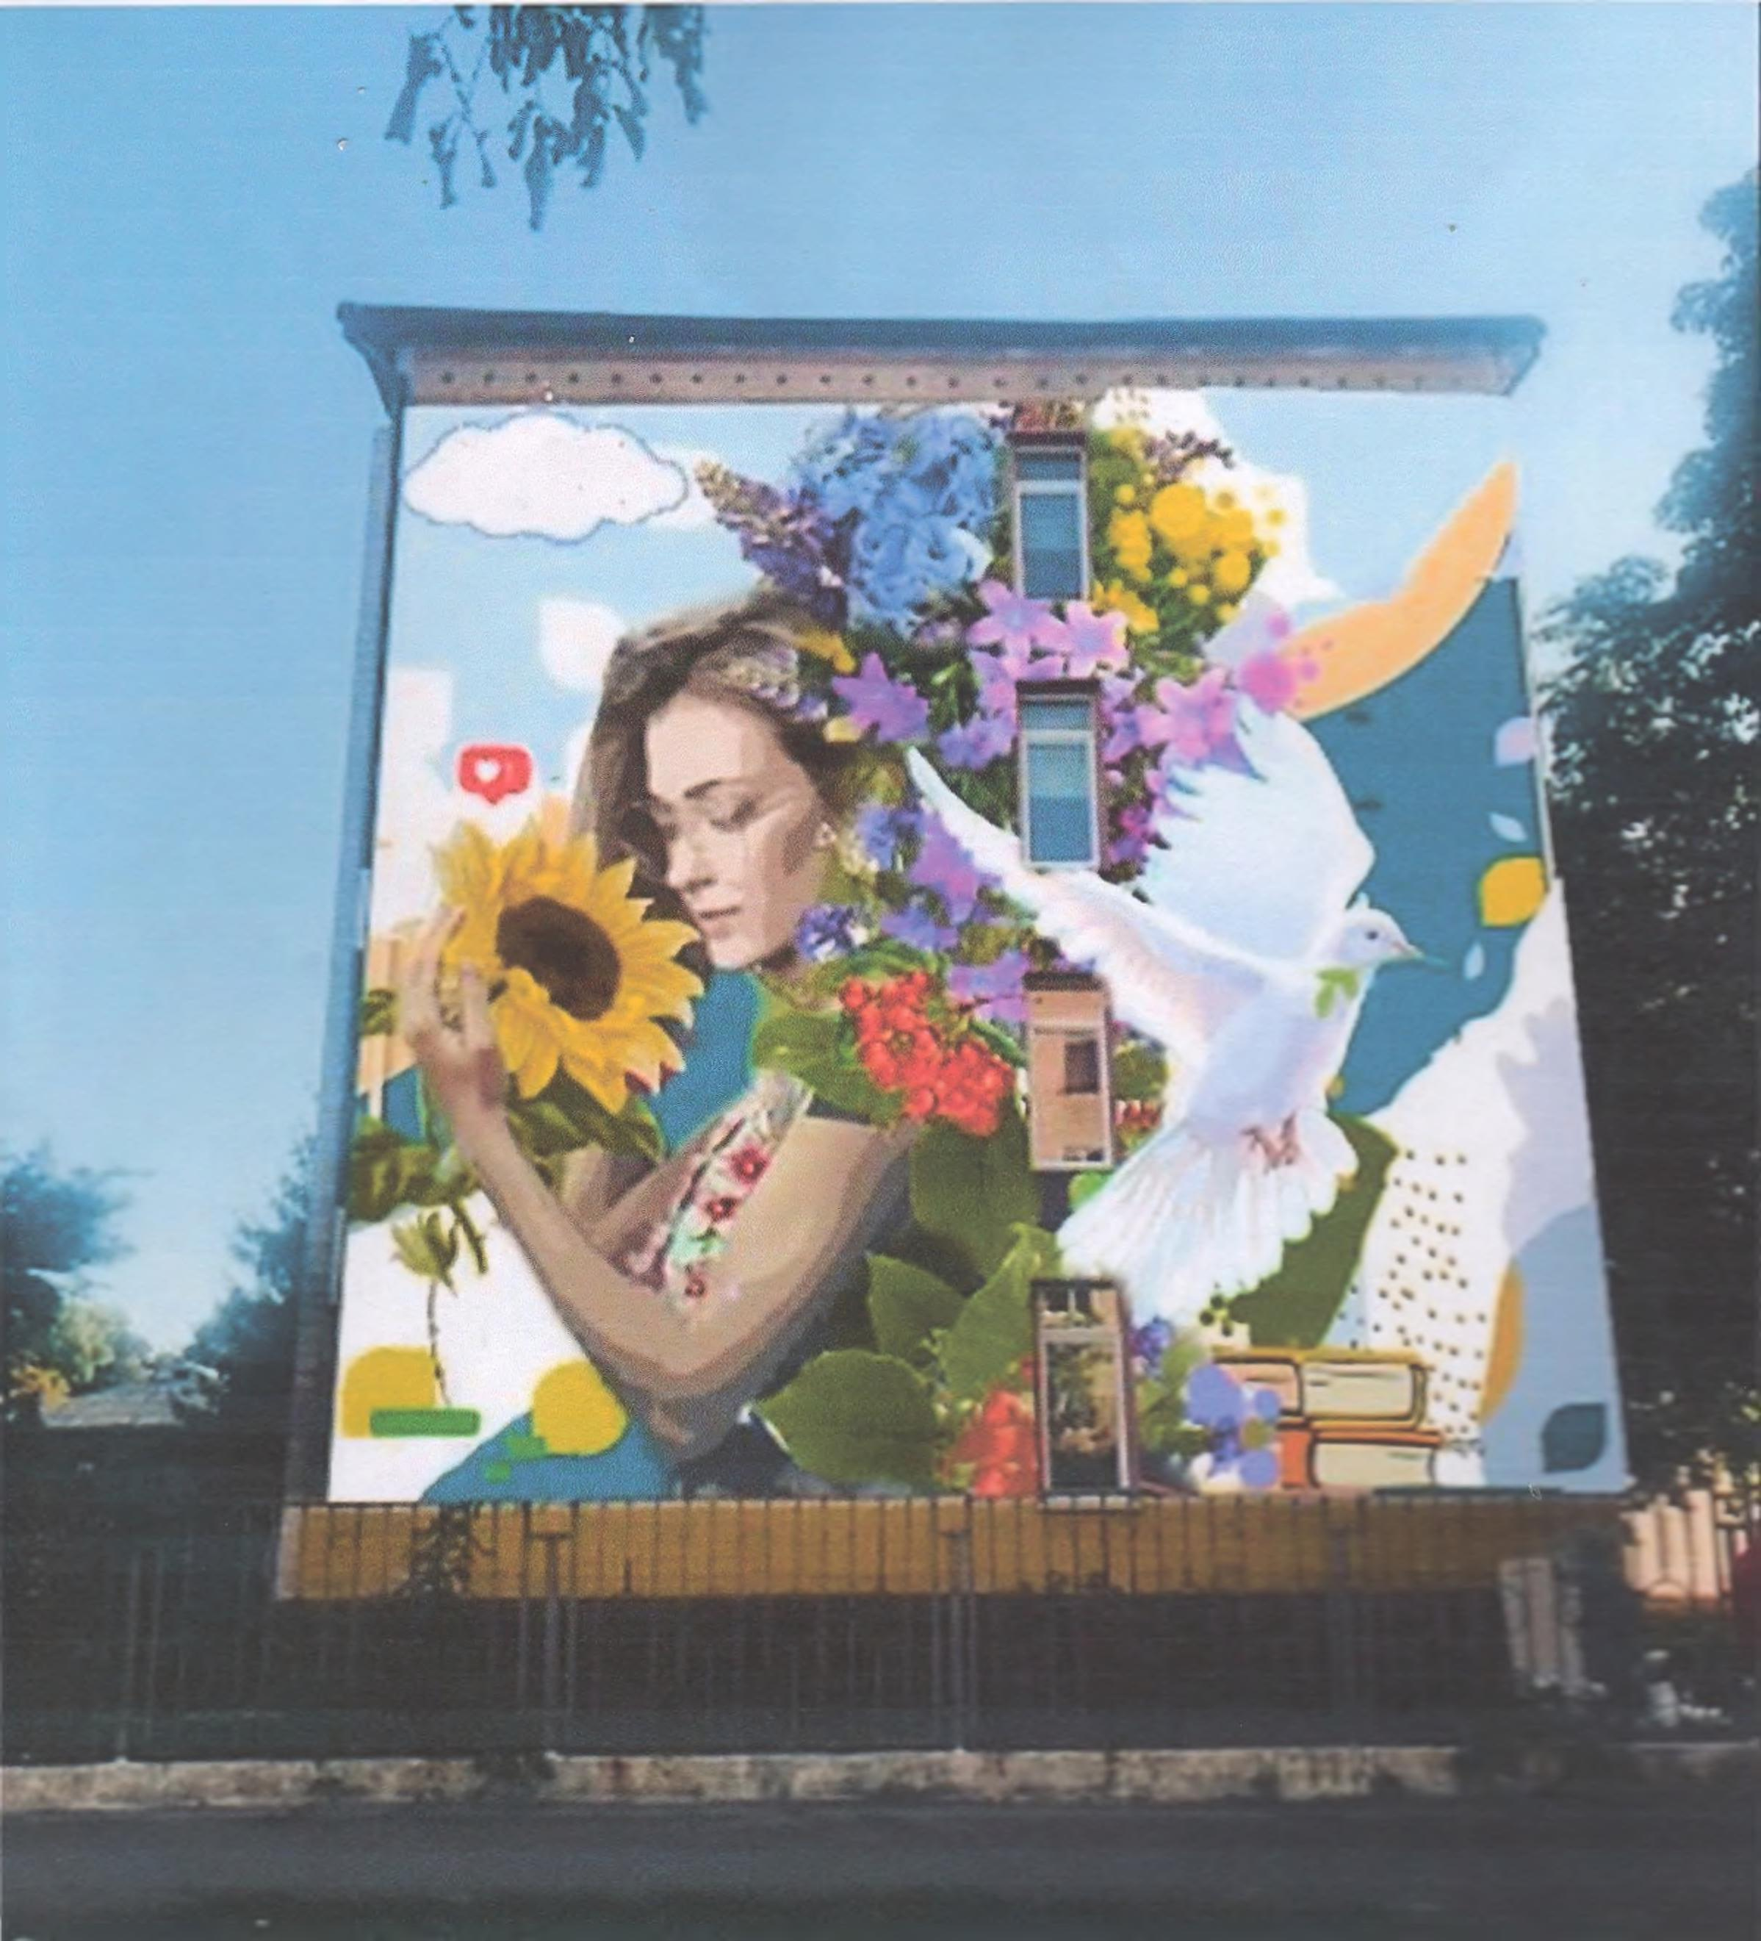

Начальник управління містобудування
та архітектури міської ради В.М.Тесленко

